Муниципальное казённое дошкольное образовательое учреждение
«Детский сад №9»

Исследовательский, краткосрочный проект
во второй младшей группе
«Откуда появляется снег?»

Подготовила:
воспитатель первой квалификационной
категории Сокольцова З.П.

Г.Киренск, 2024 г.

Паспорт проекта

Наименование проекта | «Откуда появляется снег?»
Актуальность проекта | Мы живем в Киренске, где зима холодная и снежная. Зима- это великолепное время года. Дети любят зиму за ее снежные покрывала и стойкие морозы. Ребята любят наблюдать, как красиво падает мягкий, пушистый снег. Каждый ребёнок с самого рождения является пытливым первооткрывателем всего окружающего мира. Снег для детей, что – то загадочное, волшебное.  Во время прогулки, наблюдая за снегопадом, дети спросили:  «Откуда появляется снег?», «Какой бывает снег?», «А можно ли есть снег?»  Для того, что бы получить ответы на интересующие вопросы детей, мы вместе решили исследовать снег, и узнать его свойства.
Участники проекта | Дети, родители, воспитатель.
Цель проекта | Формировать знания о снеге, через исследовательскую деятельность.
Задачи проекта | Задачи для детей:  - выявить свойства снега, через исследовательскую деятельность;  - вместе с воспитателем рассмотреть зимние иллюстрации в книгах и картины города Киренска;  - во время прогулок вместе с воспитателем понаблюдать за снегопадом, рассмотреть снежинки под лупой  - выполнить разные фигурки из снега на свежем воздухе с помощью форм;  - вместе с воспитателем прочитать произведения: «Снег идет», «Время года – Зима»;  - разучить хороводную игру «Наш веселый снеговик»;  - сконструировать снежинку из счетных палочек (ДИ «Снежинка»);  - создать снежинку, путем нетрадиционного рисования солью;  - изобразить зимнюю картину (слепить из пластилина снег);  - вместе с родителями провести фотосессии на тему «Снежная Зима»;  - участвовать в оформлении книги со сказкой  «Путешествие маленькой Снежинки»;  - вместе с воспитателем пополнить и оформить «Мешок историй» по сказке «Путешествие маленькой Снежинки».
Задачи проекта | Задачи для родителей:  - вместе с детьми организовать фотосессии на тему «Снежная Зима»;  - вместе с детьми, используя мнемотаблицы, рассказать о признаках зимы;  - семье Пономаревой Таисии оформить пособие для дыхательной гимнастики «Волшебные снежинки»;  - семье Филимоновой Виктории подготовить сборник авторских стихотворений «За окном Зима».
Задачи проекта | Задачи для педагога:  - помочь детям определить свойства снега, через исследовательскую деятельность;  - вместе с детьми рассмотреть иллюстрации на тему «Город в снегу»;  - во время прогулок вместе с детьми понаблюдать за снегопадом, рассмотреть снежинки под лупой;  - познакомить детей с произведениями: «Снег идет», «Время года – Зима»;  - познакомить детей с правилами хороводной игры «Наш веселый снеговик»;  - помочь детям в конструировании снежинок из счетных палочек (путем наглядного примера и словесных указаний);  - познакомить детей с нетрадиционной техникой рисования – солью;  - помочь в создании зимней картины «Снег идет»;  - подготовить консультационный материал для родителей «Расскажите детям о зиме», оформить буклеты на тему «Игры на свежем воздухе»;  - оформить фотовыставку на тему «Снежная Зима»;  - вместе с детьми изготовить и оформить книгу со сказкой «Путешествие маленькой Снежинки.
Сроки реализации | Краткосрочный, 7 дней.
Вид проекта | Исследовательский (по Веракса Н.Е.)
Продукт | Оформить и пополнить «Мешок Историй» («Сторисек») по экологической сказки «Путешествие маленькой Снежинки», изготовленная в процессе совместной деятельности.
Итоги проекта | -знание детей о снеге, его свойствах;  - оформление«Мешка Историй» (Сторисек) по сказки «Путешествие маленькой Снежинки», его презентация.
Информационные ресурсы: книги, энциклопедии,информация родителей,ресурсы сети Интернет.
Человеческие ресурсы:педагог, родители, дети
Риски проекта:
-Погодные условия для наблюдений (температура воздуха ниже 15 градусов)
-Немногие родители составили рассказ о зиме, ее признаках.
Проблемные вопросы:
-Что такое снег?
-Откуда берется снег?
-Можно ли снег есть?
- Можно ли покрасить снежные сугробы?
Подготовительный этап:
1. Ребенок самостоятельно приходит к формулировке исследовательской задачи.
«Откуда появляется снег?»

2.Подборка наглядных пособий, литературы, материалов длятворчества,необходимых атрибутов для исследовательской деятельности;
3.Финансовый расчет затрат;
4.Приобщение родителей к работе над проектом.

Основной этап: реализация проекта
Деятельность детей | Деятельность родителей | Деятельность педагога
- выявить свойства снега, через исследовательскую деятельность;  - вместе с воспитателем рассмотреть зимние иллюстрации в книгах и картины города Киренска;  - во время прогулок вместе с воспитателем понаблюдать за снегопадом, рассмотреть снежинки под лупой  - выполнить разные фигурки из снега на свежем воздухе с помощью форм;  - вместе с воспитателем прочитать произведения: «Снег идет», «Время года – Зима»;  - разучить хороводную игру «Наш веселый снеговик»;  - сконструировать снежинку из счетных палочек (ДИ «Снежинка»);  - создать снежинку, путем нетрадиционного рисования солью;  - изобразить зимнюю картину (слепить из пластилина снег);  - вместе с родителями провести фотосессии на тему «Снежная Зима»;  - участвовать в оформлении книги со сказкой «Путешествие Маленькой Снежинки». | - вместе с детьми организовать фотосессии на тему «Снежная Зима»  - вместе с детьми, используя мнемотаблицы, рассказать о признаках зимы;  - семье Пономаревой Таисии изготовить пособие для дыхательной гимнастики «Волшебные снежинки»;  (приложение 13)  - семье Филимоновой Виктории подготовить сборник стихотворений «За окном Зима»»  (приложение 14) | - помочь детям определить свойства снега, через исследовательскую деятельность;  «Свойства снега»  Снег – это множество снежинок, это мелкие кристаллики воды, тот же дождь, только замерзший. Как и дождь, он выпадает из облаков. Постепенно, эти кристаллики «приклеиваются» друг к другу и образуют снежинки.  Снег - белый. Кто ж поспорит с тем, что снег белый?! Конечно, белый…  1. «Может ли снег утратить белый цвет?»  Мы выяснили, что если в банку насыпать горсть снега и залить её водой, то снег превратится в бесцветный.  Вывод: снег может утратить белый цвет.  (приложение 1)  2. «Чистый ли снег?»  9 января, 2024 года шёл снег. На следующий день мы взяли пробу с нашего участка в детском саду. На первый взгляд снег ничем не отличался, был белый и чистый. Мы насыпали снег в тарелки и подождали, когда он растает. После этого через увеличительные лупы посмотрели в тарелку. На дне белой тарелки были видны частицы грязи, сажи.  Вывод: мы узнали, что в воздухе имеются пыль и сажа. И уже в то время, как снежинки падают на нашу землю, они соприкасаются с ними. Поэтому даже свежевыпавший снег есть опасно.  (приложение 2)  3. «Можно ли окрасить снег?»  Для данного эксперимента нам понадобилась цветная вода в пульверизаторе, снег. Если нанести окрашенную воду на снежные сугробы, мы можем увидеть, что снег окрасился.  Вывод: мы узнали, что снег можно раскрасить в разные цвета.  (приложение 3)  - вместе с детьми рассмотреть иллюстрации, посвященные теме «Город в снегу»;  (приложение 4)  - во время прогулок вместе с детьми понаблюдать за снегопадом, рассмотреть снежинки под лупой;  (приложение 5)  - познакомить детей с произведениями: «Снег идет», «Время года – Зима»;  (приложение 6)  - познакомить детей с правилами хороводной игры «Наш веселый снеговик»;  (приложение 7)  - помочь детям в конструировании снежинок из счетных палочек (путем наглядного примера и словесных указаний);  (приложение 8)  - познакомить детей с нетрадиционной техникой рисования – солью  (приложение 9);  - помочь в создании зимней картины «Снег идет»;  (приложение 10)  - подготовить консультационный материал для родителей «Расскажите детям о зиме», оформить буклеты на тему «Игры на свежем воздухе»;  - оформить фотовыставку на тему «Снежная Зима»;  (приложение 11)  - оформить книгу со сказкой «Путешествие маленькой снежинки.  (приложение 12)  - вместе с детьми и родителями оформить Мешок историй (Сторисек) по сказки «путешествие маленькой Снежинки»  (приложение 15)

Заключительный этап:
- Совместное обсуждение с участниками проекта итогов работы;
- Благодарность родителям за участие в проекте;
- Знакомство с произведением «Путешествие Маленькой снежинки» (внести книгу в книжный уголок) и оформление «Мешка историй» (Сторисек);
- Публикация проекта на сайте ДОУ.

ПРИЛОЖЕНИЕ

Приложение 1
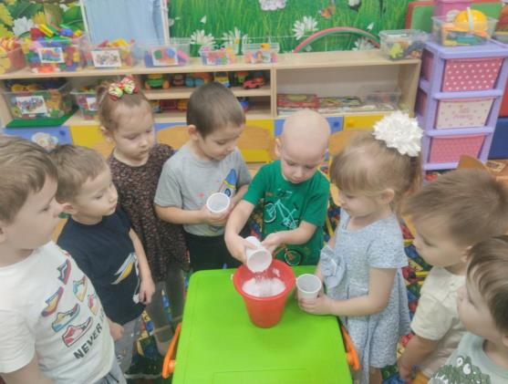

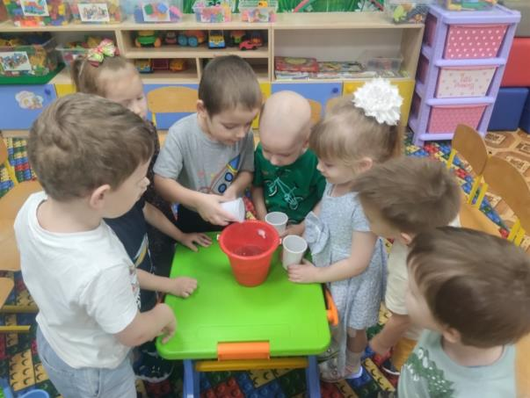

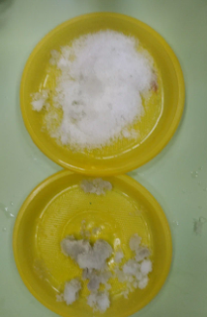
Приложение 2
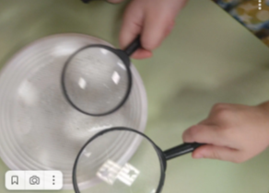

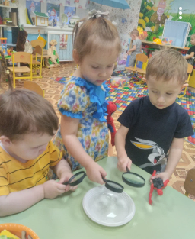

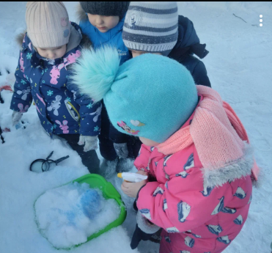
Приложение 3

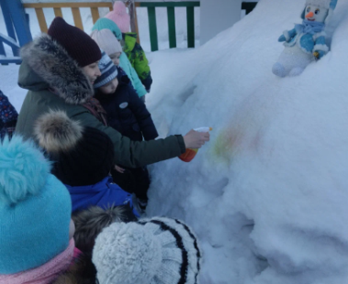

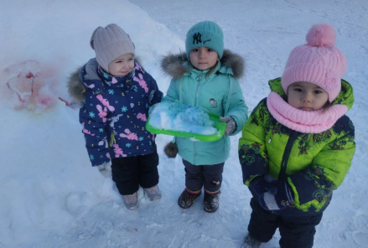

Приложение 4
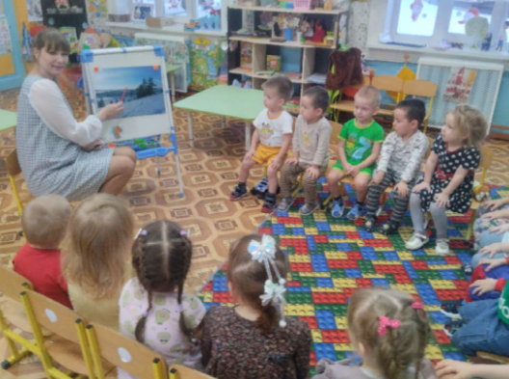

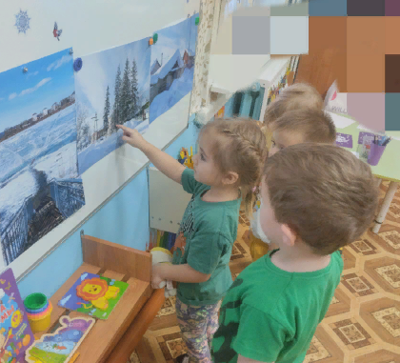

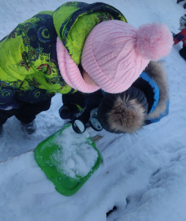
Приложение 5

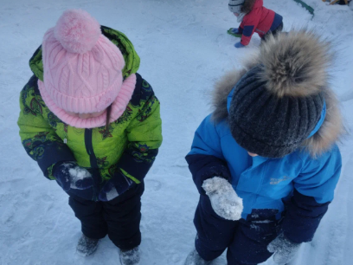

Приложение 6

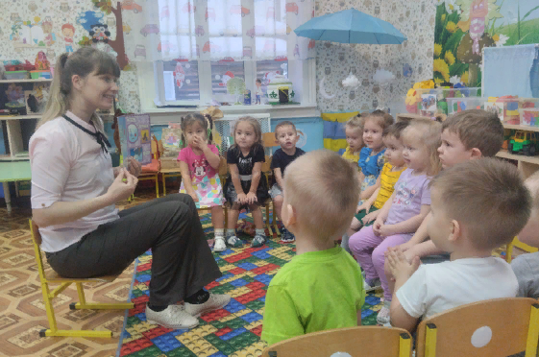

Приложение 7
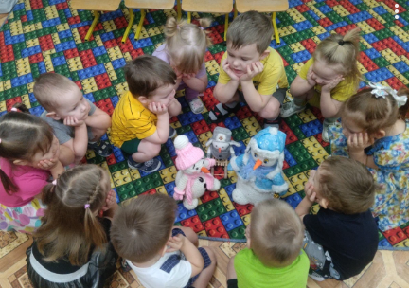

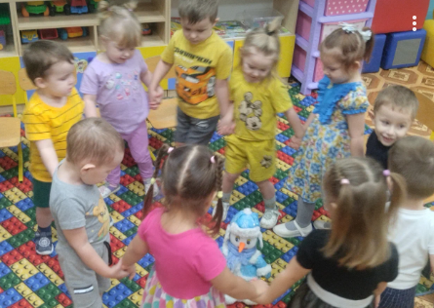

Приложение 7
Конспект хороводной игры во второй младшей группе
«Наш веселый снеговик»
Цель: познакомить детей с правилами хороводной игры «Наш веселый снеговик»
Ход игры:
Воспитатель настраивает детей на игру, на доброжелательное отношение друг к другу, создает положительный психологический настрой:
Доброе утро! Улыбнись скорее!
И сегодня весь день будет веселее.
Мы погладим лобик, носик и щечки.
Будем мы красивыми, как в саду цветочки!
Разотрем ладошки сильнее, сильнее!
А теперь похлопаем смелее, смелее!
Ушки мы теперь потрем и здоровье сбережем.
Улыбнемся снова, будьте все здоровы!
Воспитатель:
- Вижу, что настроение у вас замечательное. А у меня для вас сюрприз! Посмотрите, на ладошке у меня снежинка,
Но снежинка не простая,
А посланница лесная.
Принесла нам приглашенье
К Снеговикам на день рождения.
- Каждый год, когда наступает зима и укрывает землю снегом, снеговики отмечают день рождения.
- Согласны ребята, отправиться в гости к Снеговику? (Ответы детей).
Воспитатель:
Но в день рождения принято дарить подарки. Что же нам подарить Снеговикам, чем их порадовать? (предположения детей) Давайте подарим им хороводную игру!
А чтобы было вместе весело играть, предлагаю вам послушать слова и разучить движения:
Хороводная игра
«Наш веселый снеговик»
На дворе зима. Белый снег лежит.
Наш веселый Снеговик за окном стоит.
У кого красный нос?
— У Снеговика.
У кого метелка есть?
— У Снеговика.
У кого одежды нет?
— У Снеговика.
Он мороза не боится,
Очень этим он гордится.
Воспитатель:
Я вижу, что вы готовы к встрече, пора отправляться в путь, а поедим мы на поезде. Стройтесь паровозиком друг за другом.
(По пути дети вместе с воспитателем встречают снеговиков)
Воспитатель вместе с детьми:
Здравствуйте, Снеговички! Поздравляем вас с Днем Рождения! И в подарок мы хоти подарить вам веселую хороводную игру.
(снеговик и его друзья в центре круга)
Дети вместе с воспитателем выполняют движения, произносят текст игры. Игра повторяется 2, 3 раза.
Снеговики:
Спасибо, ребята, что вы нас развеселили, подарили намтакой чудесный подарок.

Приложение 8
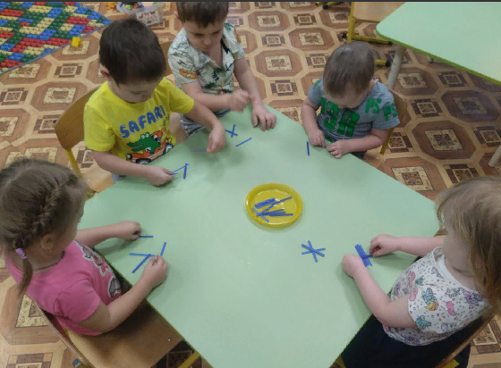

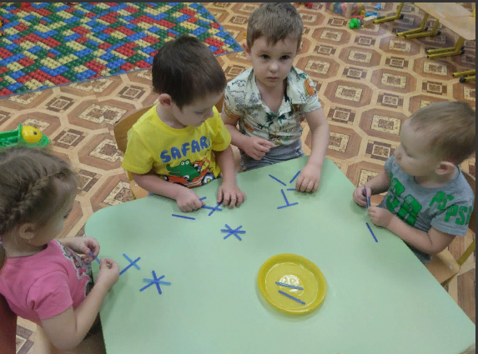

Приложение 9

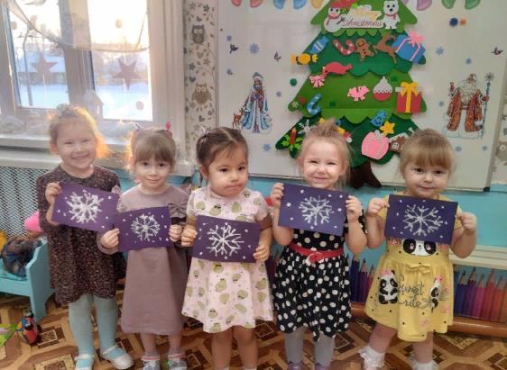

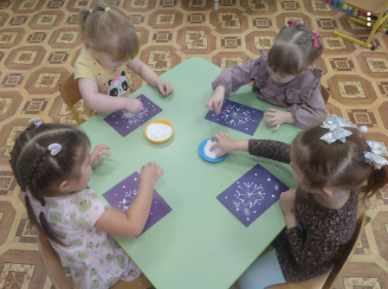

Приложение 10

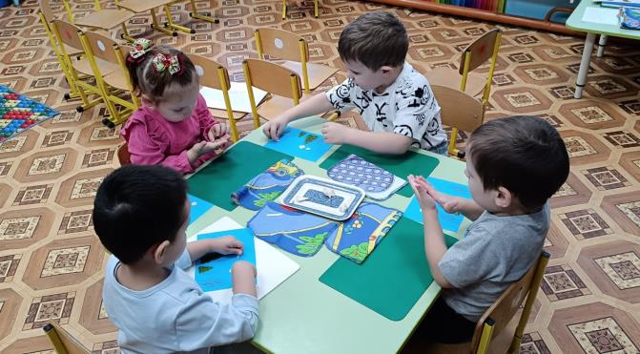

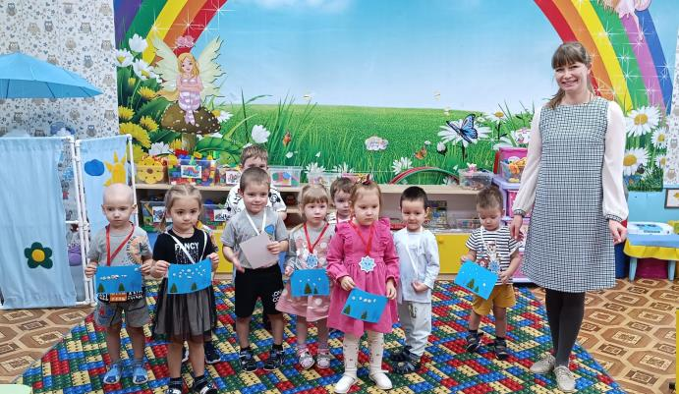

Приложение 10
Муниципальное казённое дошкольное образовательное учреждение
«Детский сад №9»

Конспект
По художественно – эстетическому развитию (лепка)
Во второй младшей группе
«Снег идёт»

Составила: воспитатель первой квалификационной
категории Сокольцова З.П.

Г. Киренск, 2024 г.
Конспект НОД по художественно – эстетическому развитию (лепка) «Снег идёт!» во второй младшей группе.
Цель: создать картину «Снег идёт» в процессе продуктивной деятельности.
Задачи:
- расширить знания об объектах неживой природы: снег и его свойствах;
- развивать умение детей изображать явления природы в лепке;
- формировать у детей умение надавливать указательным пальцем на пластилиновый шарик, прикрепляя его к основе;
- формировать интерес к подвижным играм (физминутка);
- обогащать и активизировать словарь детей об и явлениях природы
называть их;
- развивать умение детей отвечать на вопросы, поискового характера, используя форму простого предложения;
- закреплять умение называть
- замечать результат своего труда, выражать в работе красоту окружающей природы.
Словарная работа: снегопад, снежинки.
Материал: письмо от лесных жителей, картина с изображением леса (на каждого ребенка); пластилин белого цвета (заранее приготовленные на тарелочке шарики на каждого ребёнка, дощечки для лепки, салфетки, медали- снежинки на каждого ребенка, аудиозапись «Снежные пирожки»
Ход занятия:
(воспитатель вместе с детьми стоят в кругу)
Организационный момент
Воспитатель:
Скажем здравствуйте друг другу!
Нам здороваться не лень.
Всем привет и добрый день!
Ребята, посмотрите, сколько гостей к нм пришло на занятие. Давайте вместе с ними поздороваемся им помашем рукой.
Основная часть
(раздается стук в дверь, дети вместе с воспитателем находят около дверей письмо)
Воспитатель: ребята, как вы думаете, что это? (ответы детей)
(воспитатель достает из конверта письмо)
Воспитатель: дети, посмотрите, нам пришло письмо. Хотите узнать от кого оно? (ответы детей)
«Здравствуйте, ребята! Пишут вам лесные жители.
У нас случилась беда! Пришел злой волшебник к нам в лес и заколдовал все вокруг. Теперь в лесу совсем нет снега. Животным и деревьям очень холодно в лесу, ведь на улице зима. Помогите нам, пожалуйста!»
(воспитатель из конверта достает картину леса и показывает детям)
Воспитатель: ребята, посмотрите, это ведь тот самый лес, про который говорили зверята в письме. Бедные зверушки и деревья, они замерзают без снега. Снег для деревьев и животных очень важен. Животные делают норки с сугробах, и таким образом согреваются, а деревья под снегом сохраняют свои корешки от мороза. Снег, как будто теплое покрывало для них. Подумайте, ребята, как мы сможем помочь лесным жителям? (ответы детей)
Воспитатель: правильно, ребята, мы можем снег изобразить из пластилина. Тогда мы победим злого волшебника. Прежде, чем мы приступим к работе, предлагаю вам поиграть и размяться.
Физминутка
Звучит аудиозапись «Снежные пирожки»
Воспитатель: а теперь предлагаю вам присесть на стульчики и посмотреть, как я буду изображать снег. Скажите, ребята какой бывает снег? Каким цветом снег? (ответы детей)
Воспитатель: все верно, ребята, снег очень холодный и имеет белый цвет. И пластилин я возьму белого цвета.
(Показ и объяснение воспитателя)
Для начала, я возьму кусок пластилина тщательно его согрею в руках, чтобы он стал гибким, пластичным, мягким. Далее я отрываю небольшой кусочек пластилина, между ладонями круговыми движениями рук скатываю шарик (воспитатель показывает).
Получившийся шарик я указательным пальцем прикрепляю его на основу нашей картины, и сплющиваю его. Посмотрите, получился снежок, снежинка. Далее я из основного куска пластилина я снова отрываю небольшой кусочек, скатываю между ладонями круговыми движениями рук, прикрепляю, надавливая пальцем шарик, на расстоянии от первой снежинки. Пошёл снег, сначала одна снежинка, затем ещё одна. Ещё и ещё. Посмотрите, сколько снежинок падает на землю. Как называется это явление? (ответы детей)
Воспитатель: ребята, а вы готовы помочь жителям леса? (ответы детей). Для того, чтобы ваши снежинки были аккуратными, пушистыми, разомнем наши пальчики.
Пальчиковая гимнастика
"Снежок".
Раз, два, три, четыре,
(Загибать пальцы, начиная с большого.).
Мы с тобой снежок слепили
«Лепить, меняя положение ладоней.).
Круглый, крепкий, очень гладкий
(Показать круг, сжать ладони вместе.).
И совсем-совсем не сладкий.
(Грозить пальчиком.)
Раз – подбросим. Два – поймаем.
(Подбрасывать и ловить «снежок».).
Три – уроним
(Ронять воображаемый снежок.)
И… сломаем.
Практическая часть
Воспитатель: ребята, я приглашаю вас сесть за столы, и начать лепить пушистые снежинки (воспитатель во время работы оказывает помощь детям).
Заключительная часть
(воспитатель выкладывает детские работы на магнитную доску)
Воспитатель: ребята, посмотрите, какие красивые, снежные картины у вас получились. Вам нравится? Теперь нашему лесу не страшен злой волшебник. Ребята, вы молодцы. Вы настоящие спасатели!
Рефлексия
Скажите, чем на занятии сегодня занимались? Какое время года вы изображали на картине? Ребята, вы сегодня поработали очень хорошо, и за это лесные жители вам дарят волшебные снежинки. Эти снежинки исполняют желания.

Приложение 11

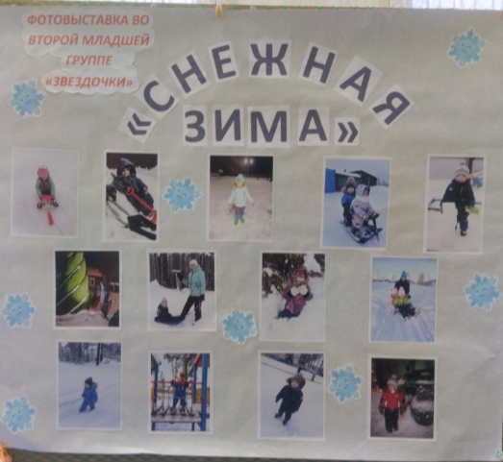



Приложение 12
Автор
Кудинова Д. О.

Экологическая сказка
Для детей дошкольного возраста

«Путешествие
маленькой Снежинки»

Высоко-высоко в небе в прекрасном дворце туч жила маленькая красивая снежинка. У неё было много братьев и сестёр. Они целыми днями играли и веселились. Когда снежинка подросла, ей очень захотелось посмотреть мир. Она мечтала попасть на землю, но не знала как. Однажды налетел сильный ветер. Он подхватил снежинку и с силой вытолкнул её из тучи на землю. Снежинка летела и заворожено смотрела на землю. Как же здесь было красиво!



Огромные реки и озёра, деревья в красивых нарядах, бескрайние поля, занесённые снегом. Она приземлилась на невысокую елочку.
Всю зиму снежинка любовалась на окрестности. Иногда, когда налетал ветерок, она кружилась в медленном танце с другими снежинками.

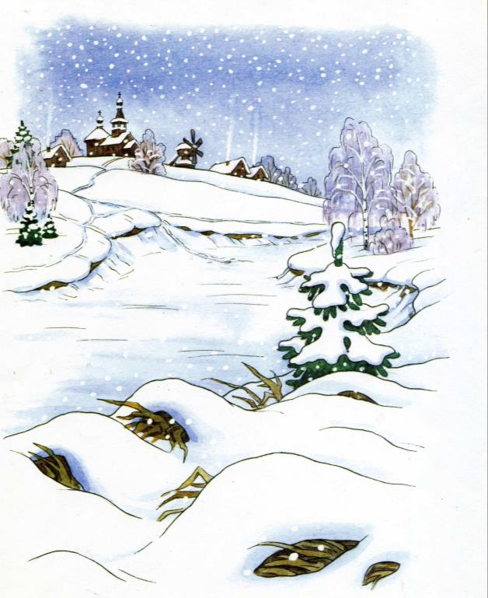

Но вот наступила весна. Припекло солнышко. Снежинка медленно таяла. Она превратилась в маленькую капельку и попала в ручеёк. Он принёс её в бурную реку. Она неслась по течению реки и вспоминала своё беззаботное детство, свой небесный дворец.

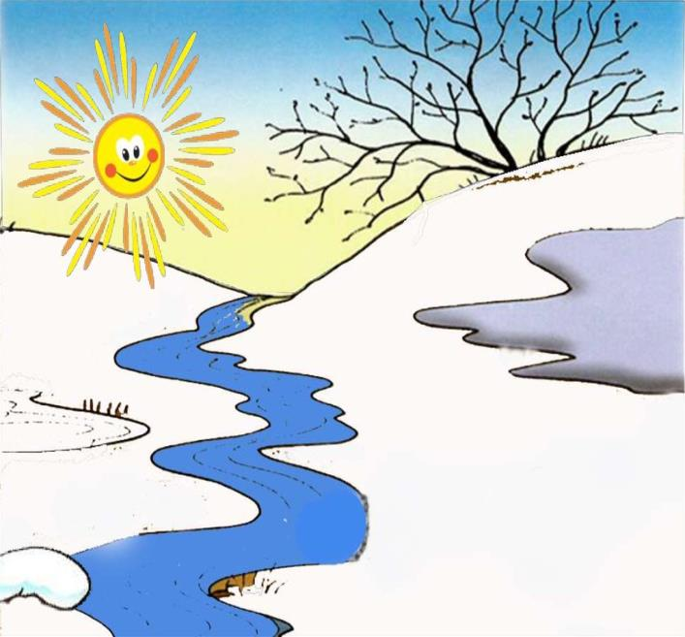

Налетел сильный ветерок, брызги воды вытолкнули капельку на камни. А яркое солнышко пригрев превратило капельку в пар. Он стал подниматься высоко в небо. И тут случилось чудо: наша снежинка вернулась к себе домой. Она была очень счастлива!

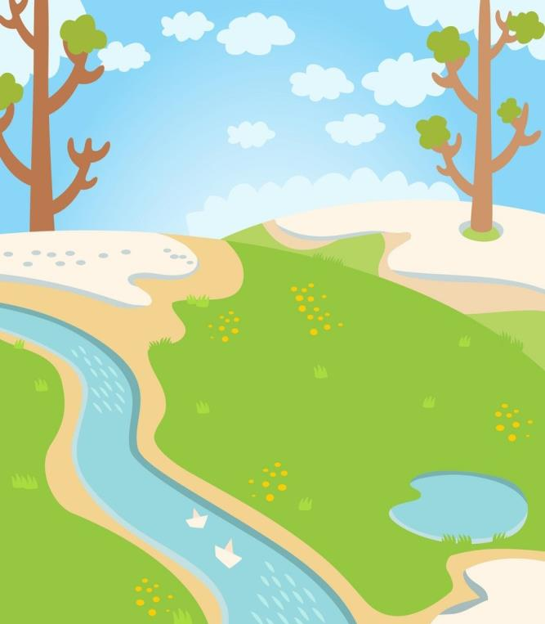






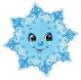








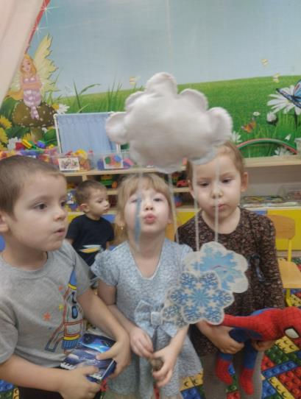
Приложение 13

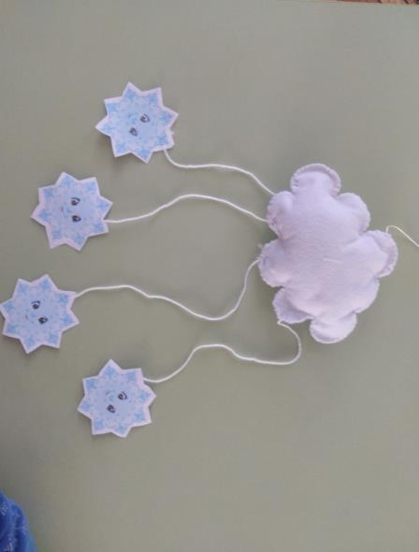



Приложение 14

СБОРНК СТИХОТВОРЕНИЙ
ДЛЯ ДЕТЕЙ ДОШКОЛЬНОГО
ВОЗРАСТА

«ЗА ОКНОМ
ЗИМА»
Автор: Филимонова Д.П.

***
Ах ты, зимушка - зима!!
Белоснежная царица!
Ты засыпала дома,
Словно в сказке очутился!
Огляделся! Чудеса:
Все вокруг под покрывалом!
Снег кружится и летит,
Так уютно вокруг стало!

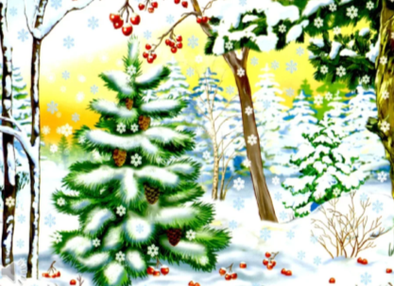


***
На ладонь снежинка пала,
И как будто прошептала:
"На меня подуй дружок,
Словно веет ветерок!"
На снежинку дую я,
Улетела от меня.
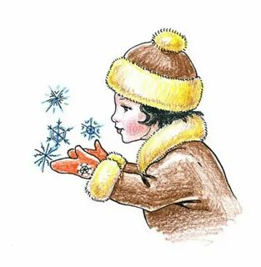

***
Что такое снег? Скажите!
И откуда он пришел?
Почему он белым цветом?
Ну а летом вдруг, ушел?
Почему снежок хрустящий?
Почему холодный он?
Снег, скажите настоящий?
Что за чудо, волшебство?

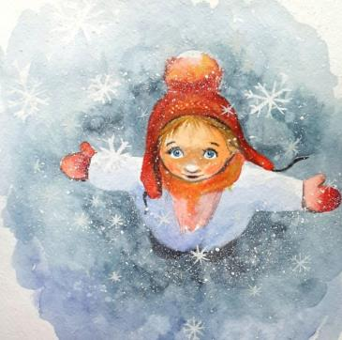

***
Рукавичку я сниму,
И снежинки уловлю.
А снежинки упадут
И куда то пропадут!
Вместо них вода - вода!
Вот такие чудес!

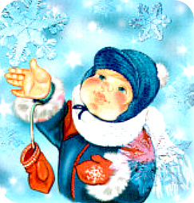

***
Посмотрела я в окно,
Много снега намело!
Санки шустро я схвачу,
И на горку побегу!

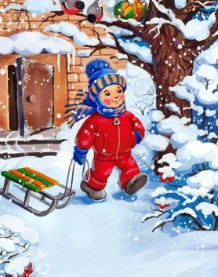

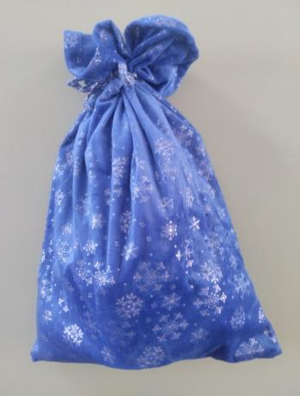

Приложение 15

